Заключительный тур. 5-7 класс. Зоология. Правильные суждения.
 | Определите все ПРАВИЛЬНЫЕ суждения
 | 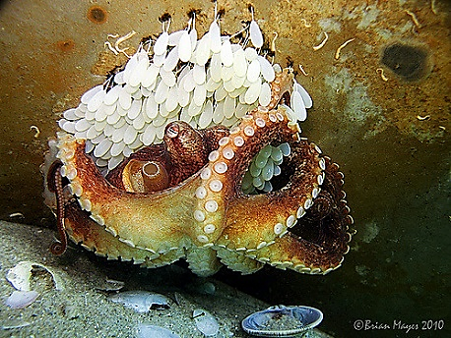
1 | У осьминога прямое развитие
2 | Самец и самка по очереди охраняют будущее потомство
3 | У осьмонога наружнее оплодотворение
4 | Забота о потомстве приводит к гибели самки
5 | Маленькие осьминожки обладают фототаксисом
 | 145
 | Определите все ПРАВИЛЬНЫЕ суждения:
 | 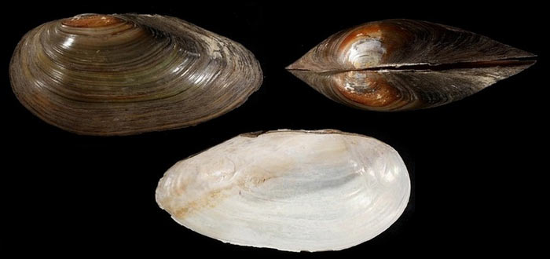
1 | Для беззубки характерно прямое развитие
2 | Беззубка гермафродит
3 | Личинка беззубки - глохидия паразитирует на рыбе
4 | Личинка и взрослая особь беззубки конкурируют за пищу
5 | Паразитическая личинка беззубки имеет органы прикрепления к хозяину
 | 35

